МЕЖГОСУДАРСТВЕННОЕ ОБРАЗОВАТЕЛЬНОЕ УЧРЕЖДЕНИЕ

ВЫСШЕГО ОБРАЗОВАНИЯ  
«БЕЛОРУССКО-РОССИЙСКИЙ УНИВЕРСИТЕТ»

Кафедра «Технологии металлов»

Лабораторная работа №1

**Анализ напряженно-деформированного состояния ступенчатого бруса при центральном растяжении-сжатии**

Выполнил: студент гр. ИСиТ-221 Мельников А. В.

Проверил: Юманова А. Н. / Попковский В. А.

Могилев 2024

**.****Анализ напряженно-деформированного состояния ступенчатого бруса при центральном растяжении-сжатии**

Цель работы: сопоставление результатов анализа ступенчатого бруса, выполненного с использованием подходов курса «Сопротивление материалов» и методом конечных элементов.

На первом этапе осуществлялся расчет ступенчатого бруса используя подходы курса «Сопротивление материалов».

Для стального бруса (рисунок 1.1) требуется построить эпюры продольных (нормальных) сил, напряжений и перемещений. При выполнении расчета модуль продольной упругости (модуль Юнга) принимаем равным: $E=2∙{10}^{5}МПа=2∙{10}^{11}Па$.

Исходные данные: $A_{1}=2,5 {см}^{2}, A_{2}=1,1 {см}^{2}, A_{3}=3,6 {см}^{2}, l_{1}=0,35 м, l_{2}=0,25 м, l_{3}=0,15 м, l_{4}=0,5 м, F_{1}=9 кН, F_{2}=23 кН, F_{3}=40 кН$

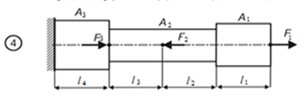

Рисунок 1.1 – Расчетная схема анализируемого бруса

Разбиваем брус на участки (рисунок 1.2, а). Определяем продольные (нормальные) силы по участкам бруса, используя метод сечений и в соответствии с правилом знаков:

‒ участок 1: $N_{1}=9 кН$;

‒ участок 2: $N_{2}=9кН$;

‒ участок 3: $N_{3}=9-23=-14 кН$;

‒ участок 4: $N_{4}=9-23+40=26 кН$.

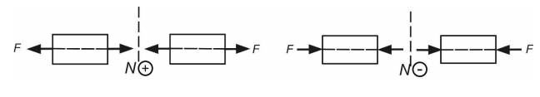

По полученным значениям строим эпюру нормальных сил (рисунок 1.2, б).

Определим значения нормальных напряжений на участках бруса, используя выражение

$$σ=±\frac{N}{A}.$$

$$σ_{1}=\frac{N_{1}}{A_{1}}=\frac{9∙{10}^{3}}{2,5∙{10}^{-4}}=36 Мпа;$$

$$σ_{2}=\frac{N_{2}}{A_{2}}=\frac{9∙{10}^{3}}{1,1∙{10}^{-4}}=81.82 МПа;$$

$$σ_{3}=\frac{N_{3}}{A_{3}}=-\frac{14∙{10}^{3}}{1,1∙{10}^{-4}}=-127.3 МПа;$$

$$σ_{4}=\frac{N_{4}}{A_{4}}=\frac{26∙{10}^{3}}{3,6∙{10}^{-4}}=72.22 МПа.$$

Построим эпюру нормальных напряжений (рисунок 1.2, *в*).

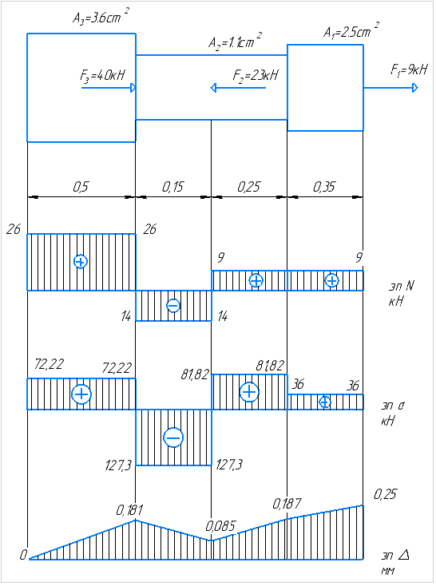

Рисунок 1.2 – Пример построение эпюр продольных сил, напряжений и перемещений для варианта бруса

Определим абсолютные удлинения (укорочения) участков бруса, используя соотношение закона Гука

$$∆l=\frac{N∙l}{E∙A}=\frac{σ*l}{E}$$

Отсюда

$$∆l_{1}=\frac{N_{1}∙l_{1}}{E∙A_{1}}=\frac{36*{10}^{6}*0.35}{2*{10}^{11}}=6.3∙{10}^{-5 }м=0.063 мм;$$

$$∆l_{2}=\frac{N_{2}∙l_{2}}{E∙2}=\frac{81.82*{10}^{6}*0.25}{2*{10}^{11}}=1.023∙{10}^{-4} м=0.102мм;$$

$$∆l_{3}=\frac{N_{3}∙l_{3}}{E∙A_{3}}=-\frac{127.3*{10}^{6}*0.15}{2*{10}^{11}}=-9.545∙{10}^{-5} м=-0.095 мм;$$

$$∆l_{4}=\frac{N_{4}∙l_{4}}{E∙A_{4}}=\frac{72.22*{10}^{6}*0.5}{2*{10}^{11}}=1.806∙{10}^{-4} м=0.181 мм.$$

Определим перемещения характерных сечений бруса:

$$∆_{0}=0;$$

$$∆_{A}=∆l_{4}=0.181мм;$$

$$∆_{B}=∆l_{4}+∆l_{3}=∆l_{A}+∆l_{3}=0.085мм;$$

$$∆_{C}=∆l_{4}+∆l_{3}+∆l_{2}=∆l_{B}+∆l_{2}=0.187 мм;$$

$$∆_{D}=∆l_{4}+∆l_{3}+∆l_{2}+∆l_{1}=∆l_{C}+∆l_{1}=0.25 мм.$$

По полученным значениям построим эпюру перемещений (рисунок 1.2, *г*)

Приведенный расчет был осуществлен с использованием подходов курса «Сопротивление материалов». Для проведения сопоставительного анализа проведем расчет напряженно-деформированного состояния ступенчатого бруса (рисунок 1.1) с использование метода конечных элементов, алгоритм которого реализован в компьютерной системе Solid Works Simulation. Перед формированием конечно-элементной модели исследуемого объекта необходимо создать твердотельную модель сборки рассматриваемого ступенчатого бруса. Поскольку согласно заданию, все поперечные сечения ступенчатого бруса являются соосными квадратами, то стороны этих квадратов будут соответственно равны:

$$a_{1}=\sqrt{A_{1}}=\sqrt{2.5}=1.58114 см;$$

$$a_{2}=\sqrt{A_{2}}=\sqrt{1.1}=1.04881 см;$$

$$a_{3}=\sqrt{A_{3}}=\sqrt{3.6}=1.89737 см.$$

В результате выполнения этого этапа проектирования твердотельная модель сборки ступенчатого бруса будет выглядеть следующим образом (рисунок 1.3).

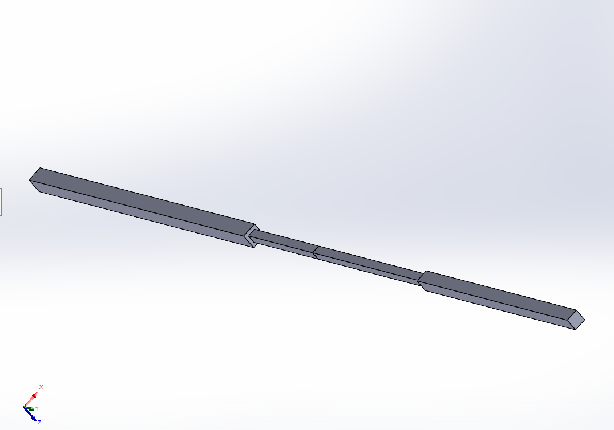

Рисунок 1.3 ‒ Твердотельная модель сборки ступенчатого бруса квадратного поперечного сечения

Данная твердотельная модель представляет собой сбору включающую в себя четыре детали, габаритные размеры которых назначались в соответствии с расчетной схемой, приведенной на рисунке 1.1.

Несмотря на то, что крайний участок ступенчатого бруса (рисунок 1.3) имеет постоянное сечение, его разбили на два участка, поскольку в месте сочленения этих участков необходимо приложить сосредоточенную нагрузку.

На следующем этапе проектирования переходим непосредственно к конечно-элементному моделированию рассматриваемого объекта и анализу напряженно-деформированного состояния, возникающего в нем. В этой связи переходим в оболочку Solid Works Simulation и создаем конечно-элементную модель.

Рассматриваемый в данном случае пример относится к статическому анализу проводимых исследований, поскольку предполагается, что нагрузка не изменяет свою величину во времени и силами инерции можно пренебречь (рисунок 1.4).

Кроме того, в основу конечно-элементного анализа данного примера положено предположение, что связь между напряжениями и деформациями носит линейный характер, то есть считается справедливым закон Гука. Эта информация в последующем используется в создаваемой конечно-элементной модели.

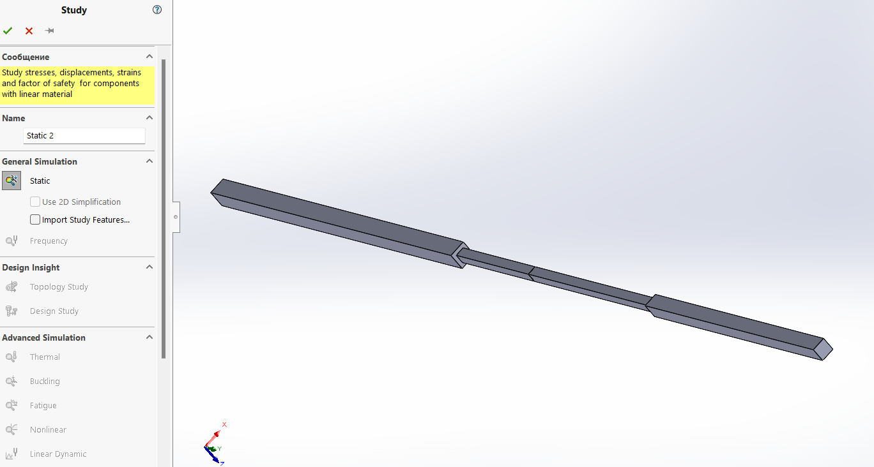

Рисунок 1.4 ‒ Выбор типа проводимых исследований

Следующими этапами создания конечно-элементной модели являлись:

• задание механических свойств материала изделия;

• введение условий закрепления обследуемого объекта;

• задание сведений о прикладываемой к изделию нагрузки;

• создания сетки разбиения твердотельной модели на конечные элементы.

В результате проделанных мероприятий была построена, конечно-элементная, модель ступенчатого бруса с заданными в ней условиями закрепления, нагрузками и механическими характеристиками всех деталей, входящих в сборку (рисунок 1.5). Начиная с этой стадии можно непосредственно переходить к анализу напряженно-деформированного состояния ступенчатого бруса при действии продольной, центрально приложенной нагрузки, как это было задано в исходных данных (рисунок 1.1).

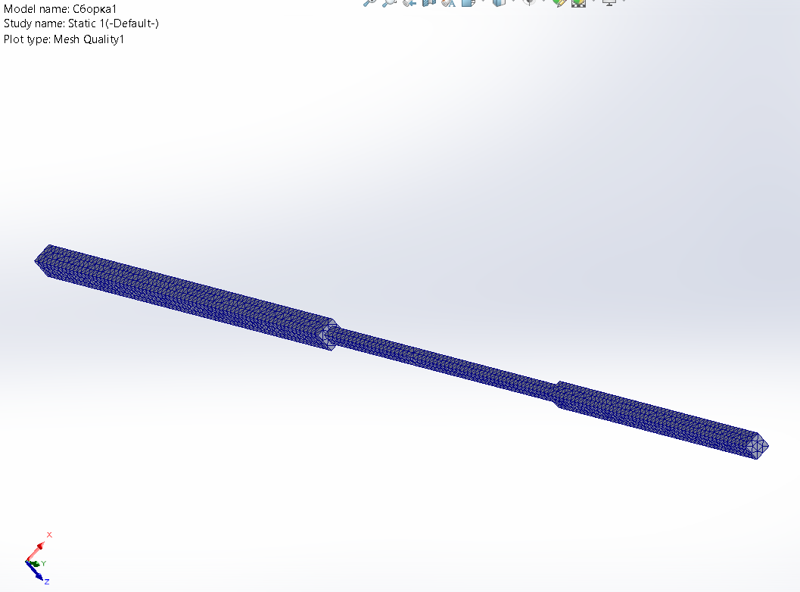

Рисунок 1.5 ‒ Конечно-элементная модель ступенчатого бруса с нагрузками и условиями закрепления

В дальнейшем переходим непосредственно к численному анализу рассматриваемого объекта, при этом параметры решателя задавались *по умолчанию*.

По окончании работы процессора была сформирована база данных, содержащая информацию с помощью, которой можно осуществлять анализ напряжений, деформаций и перемещений, возникающих в изделии при нагружении. Данные о напряжениях, деформациях и перемещениях представляются в весьма наглядной и удобной форме непосредственно на твердотельной модели в виде эпюры, находящейся в графической области окна Solid Works Simulation.

Для анализируемого примера наибольший интерес представляет, как это видно из расположения твердотельной модели по отношению к заданной системе координат компонента нормальных напряжений, действующая по направлению оси *Z*. Эта компонента нормальных напряжений обозначается в данном программном продукте ‒ *SZ*, и ее действие совпадает с осью рассматриваемого ступенчатого стержня.

На рисунке 1.6 показана эпюра нормальных напряжений *SZ* по наружной поверхности твердотельной модели ступенчатого бруса.

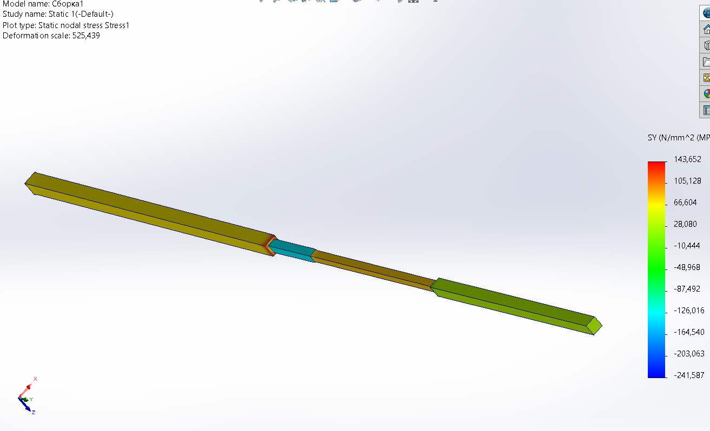

Рисунок 1.6 ‒ Эпюра нормальных напряжений рассматриваемого ступенчатого бруса

Используя опцию *Зондирование* (рисунок 1.6), было установлено точное значение параметра эпюры в конкретных узловых точках конечно-элементной модели исследуемого объекта.

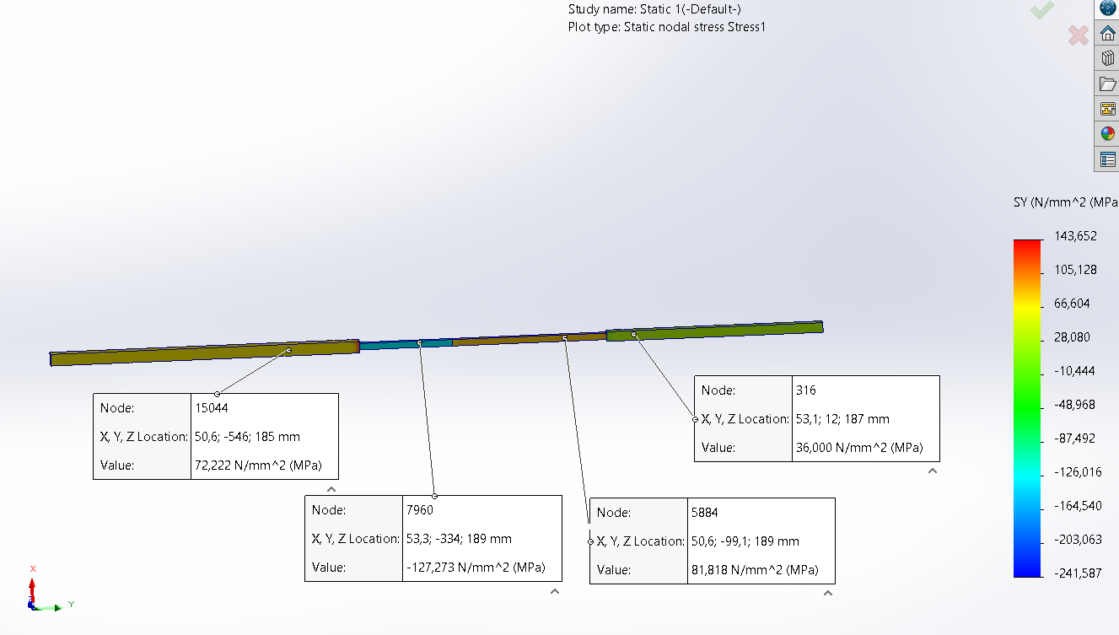

Рисунок 1.7 ‒ Результаты зондирования эпюры нормальных напряжений на участках ступенчатого бруса

Для проверки достоверности полученных результатов конечно-элементного расчета, а, следовательно, адекватности построенной конечно-элементной модели реальному объекту исследования на следующем этапе проводился сопоставительный анализ.

В таблице 1.1 приведено сопоставление результатов расчетов, полученных с помощью аппарата курса «Сопротивление материалов» (рисунок 1.2, *в*) и алгоритма метода конечных элементов, заложенного в программном продукте ‒ Solid Works Simulation (рисунок 1.7).

Таблица 1.1 ‒ Сопоставление результатов расчета ступенчатого бруса полученных с использованием различных подходов

|  |  |  |  |
| --- | --- | --- | --- |
| Порядковый номер  участка  ступенчатого бруса | Значения нормальных напряжений в поперечных сечениях ступенчатого бруса, (МПа) | | Процент расхождения результатов |
| Результаты расчета  с использованием  курса «Сопротивление материалов» | Результаты расчета  с использованием  Solid Works  Simulation |
| 1 | 36 | 36 | 0 |
| 2 | 81.818 | 81.818 | 0 |
| 3 | -127.273 | -127.273 | 0 |
| 4 | 72.222 | 72.222 | 0 |

Как видно из таблицы 1.1 различие в результатах расчетов с помощь указанных подходов не превышает десятых долей процента, что подчёркивает достоверность разработанной конечно-элементной модели.

Аналогичным образом с эпюрой нормальных напряжений (рисунок 1.7) может быть внесена в базу данных и эпюра продольных перемещений поперечных сечений ступенчатого бруса. Внешний вид ее будет выглядеть, как показано на рисунке 1.8.

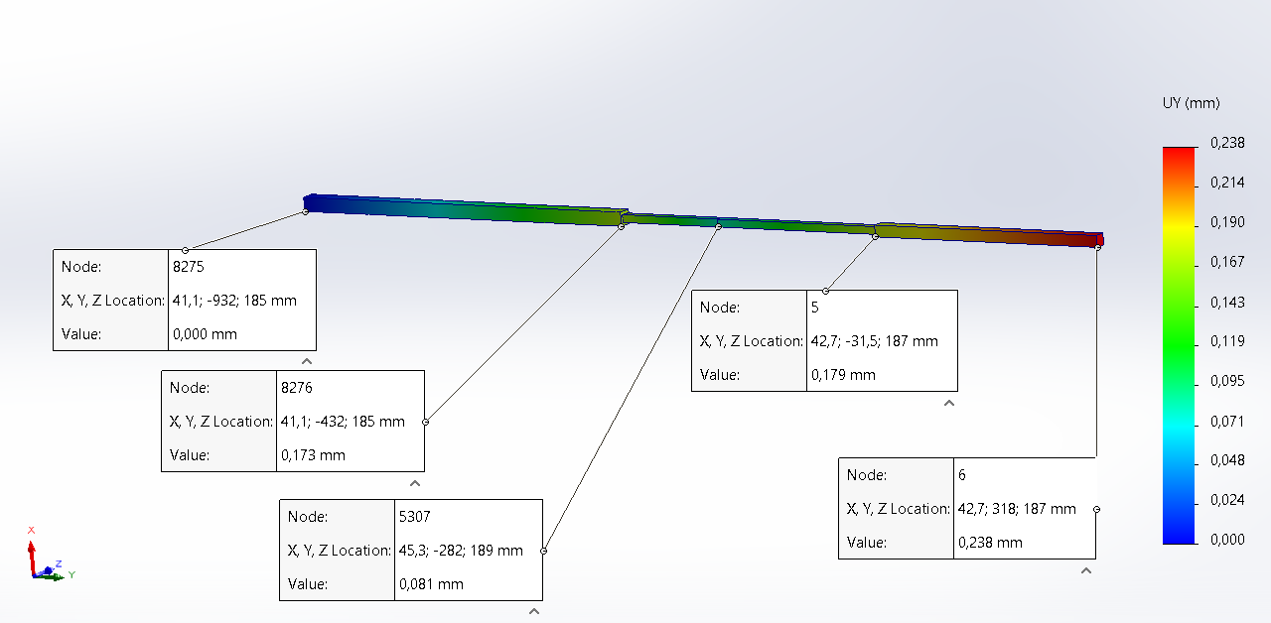

Рисунок 1.8 ‒ Эпюра перемещений ступенчатого бруса по направлению его оси

Сопоставление значений перемещений, вычисленных указанными двумя подходами приведено в таблице 1.2.

Таблица 1.2 ‒ Сопоставление значений продольных перемещений ступенчатого бруса, вычисленных методом конечных элементов и подходами курса «Сопротивление материалов».

|  |  |  |  |
| --- | --- | --- | --- |
| Порядковый  номер поперечных  сечений бруса  по мере  перемещения от заделки к  свободному концу | Значение перемещений поперечных сечений бруса, (мм) | | Процент расхождения результатов |
| Результаты расчета  с использованием курса «Сопротивление материалов» | Результаты расчета  с использованием  Solid Works Simulation |
| 1 | 0 | 0 | 0 |
| 2 | 0.18 | 0,173 | 3.889% |
| 3 | 0.0851 | 0,081 | 4.817% |
| 4 | 0.18737 | 0.179 | 4.467% |
| 5 | 0.25037 | 0.238 | 4.94% |

Как видно из таблицы 1.2 процент расхождения сравнительно невелик, объясняется его наличие достаточно грубой сеткой разбиения модели на конечные элементы.